Caso de Uso

Open Sigob

Módulo de Control Patrimonial

AAF007: Ubicación.

Contenido

1. Caso de Uso: Ubicación. 3

2. Descripción. 3

**3.** **Flujo normal.** 4

**4.** **Diagrama de Caso de Uso** 5

**5.** **Diccionario de datos.** 6

6. **Anexos.**  Se presenta el planteamiento de la pestaña “Ubicación”: 9

1. Caso de Uso: Ubicación.
2. Descripción.

Se describe el proceso de registro de datos en la pestaña“Ubicación” dentro del módulo de “Alta de Activo Fijo”, así como los diferentes escenarios emergentes sobre el proceso.

|  |  |
| --- | --- |
| **Numero de caso** | |
| **AAF007** | |
| **Versión** | 1.2 (23/09/2021) |
| **Dependencias** | N/A |
| **Precondición** | Poseer los permisos requeridos para la edición del módulo.  Para la edición y eliminación se requiere un registro previo dentro del módulo.  Se requiere del catálogo de “ubicaciones” mismo que se describe en este caso de uso. |
| **Descripción** | Esta pestaña permite la captura de la ubicación de un activo fijo dentro del módulo de Activo Fijo. |
| **Fundamento Legal** |  |
| **Referencias** | FICHA.TRABAJO.65A.ADMINISTRACION.ACTIVO.FIJO |
| **Comentarios** | |
| Considerar el orden de las pestañas como se presenta en la numeración de casos de uso.  El catálogo de “ubicaciones” se sugiere ubicar en la opción de catálogos del módulo de control patrimonial. | |

1. **Flujo normal.**

|  |  |
| --- | --- |
| Paso | Acción |
| No 1 | Ingresar a la pestaña. |
| No 2 | Agregar un nuevo registro. |
| No 3 | Capturar los campos descritos en el diccionario de datos. |
| No 4 | Editar. |
| No 5 | Finaliza el caso de uso. |

* 1. Excepciones.

Los campos obligatorios se describen en el diccionario de datos y estos no deben ser valores nulos.

1. **Diagrama de Caso de Uso**

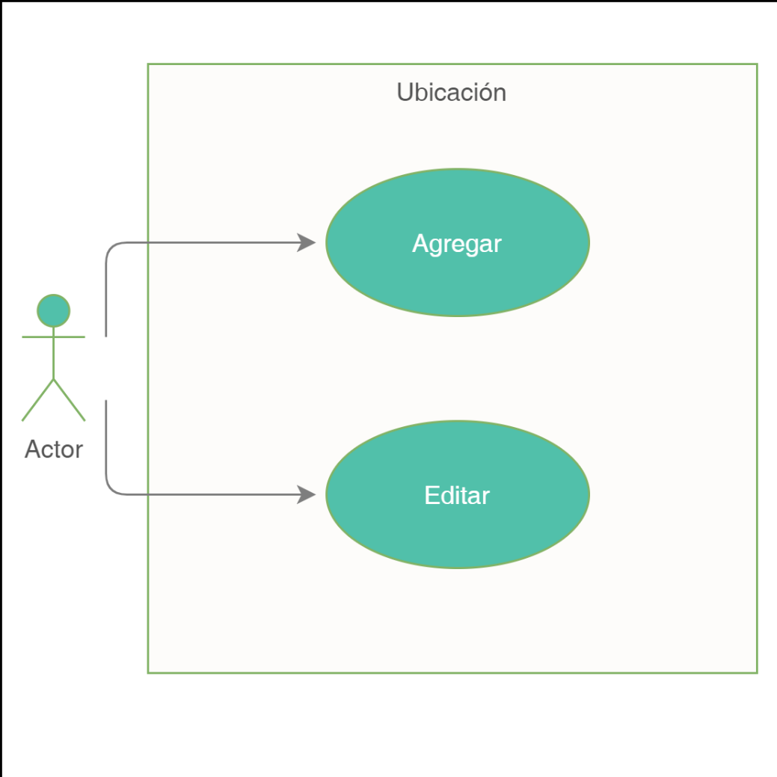

1. **Diccionario de datos.**

|  |  |
| --- | --- |
| Nombre de Tabla: | activofijo_ubicacion |
| Descripción: | Activo fijo ubicación. |

|  |  |  |  |  |  |  |  |
| --- | --- | --- | --- | --- | --- | --- | --- |
| **Nombre del campo** | **Tipo de dato** | **Tamaño** | **Dominio de valores** | **Valor por default** | **PK**  **FK** | **Valor nulo** | **Descripción** |
| id | CharField | 50 | undefined | undefined | PK | False | Clave del modelo Origen |
| entidad_municipal | CharField | 50 | undefined | undefined | FK | False | Identificador de la entidad municipal correspondiente. |
| activo_fijo | CharField | 50 | undefined | undefined | FK | False | Identificador del activo fijo. |
| area_general | TextField | undefined | undefined | undefined | FK | False | Este dato se obtiene de “Catalogo_ubicaciones_area_general”. |
| area_especifica | TextField | undefined | undefined | undefined | FK | False | Este dato se obtiene de “Catalogo_ubicaciones_area_especifica”, se deberán desplegar únicamente las áreas según el área general seleccionada. (nivel 1) |
| area_particular | TextField | undefined | undefined | undefined | FK | False | Área General. Este dato se obtiene de “Catalogo_ubicaciones_area_particular”, se deberán desplegar únicamente las áreas según el área específica seleccionada. (nivel 2) |
| observaciones | TextField | undefined | undefined | undefined | undefined | True | Observaciones del activo |

|  |  |
| --- | --- |
| Relaciones: | Campos Clave: |
| entidad_municipal | id |
| activo_fijo | id |
| catalgo_ubicaciones_general | id |
| catalogo_ubicaciones_especifica | id |
| catalogo_ubicaciones_particular | id |

|  |  |
| --- | --- |
| Nombre de Tabla: | Catalogo_ubicaciones_area_general |
| Descripción: | Catálogo que permite identificar los departamentos de las distintas entidades. |

|  |  |  |  |  |  |  |  |
| --- | --- | --- | --- | --- | --- | --- | --- |
| Nombre del campo | Tipo de dato | Tamaño | Dominio de valores | Valor por default | PK  FK | Valor nulo | Descripción |
| id | CharField | 50 | undefined | undefined | undefined | False | Clave del modelo Origen |
| entidad_municipal | CharField | 50 | undefined | undefined | FK | False | Identificador de la entidad municipal correspondiente. |
| nivel | CharField | 50 | 1 | 1 | undefined | False | Este dato define el nivel jerárquico del departamento de la entidad. |
| descripcion | TextField | undefined | undefined | undefined | FK | False | Se describe la ubicación general del departamento y oficina. |

|  |  |
| --- | --- |
| Relaciones: | Campos Clave: |
| entidad_municipal | id |

|  |  |
| --- | --- |
| Nombre de Tabla: | Catalogo_ubicaciones_area_especifica |
| Descripción: | Catálogo que permite identificar los departamentos de las distintas entidades. |

|  |  |  |  |  |  |  |  |
| --- | --- | --- | --- | --- | --- | --- | --- |
| Nombre del campo | Tipo de dato | Tamaño | Dominio de valores | Valor por default | PK  FK | Valor nulo | Descripción |
| id | CharField | 50 | undefined | undefined | undefined | False | Clave del modelo Origen |
| entidad_municipal | CharField | 50 | undefined | undefined | FK | False | Identificador de la entidad municipal correspondiente. |
| nivel | CharField | 50 | 2 | 2 | undefined | False | Este dato define el nivel jerárquico del departamento de la entidad. |
| Ubicación_area_general | CharField | 50 | undefined | undefined | FK | Flase | Relación a la tabla “Catalogo_ubicaciones_area_general” |
| descripcion | TextField | undefined | undefined | undefined | FK | False | Se describe la ubicación general del departamento y oficina. |

|  |  |
| --- | --- |
| Relaciones: | Campos Clave: |
| entidad_municipal | id |
| Catalogo_ubicaciones_area_general | id |

|  |  |
| --- | --- |
| Nombre de Tabla: | Catalogo_ubicaciones_area_particular |
| Descripción: | Catálogo que permite identificar los departamentos particulares de las distintas entidades. |

|  |  |  |  |  |  |  |  |
| --- | --- | --- | --- | --- | --- | --- | --- |
| Nombre del campo | Tipo de dato | Tamaño | Dominio de valores | Valor por default | PK  FK | Valor nulo | Descripción |
| id | CharField | 50 | undefined | undefined | undefined | False | Identificador del modelo. |
| entidad_municipal | CharField | 50 | undefined | undefined | FK | False | Identificador de la entidad municipal correspondiente. |
| nivel | CharField | 50 | 3 | 3 | undefined | False | Este dato define el nivel jerárquico del departamento de la entidad. |
| Ubicación_area_especifica | CharField | 50 | undefined | undefined | FK | Flase | Relación a la tabla “Catalogo_ubicaciones_area_especifica” |
| descripcion | TextField | undefined | undefined | undefined | FK | False | Se describe la ubicación general del departamento y oficina. |

|  |  |
| --- | --- |
| Relaciones: | Campos Clave: |
| entidad_municipal | id |
| Catalogo_ubicaciones_area_especifica | id |

1. **Anexos.**  
   Se presenta el planteamiento de la pestaña “Ubicación”:



Ejemplo de catálogo de ubicaciones:

